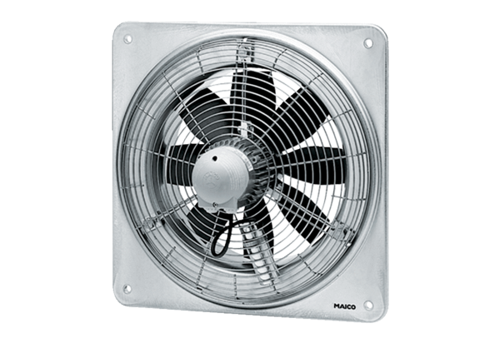Axial-Wandventilator EZQ 25/4 DVerpackungseinheit: 1 StückSortiment: C
Artikelnummer: 0083.0487Hersteller: MAICO

